ПАМЯТКА

ПО ПРАВИЛАМ ПОВЕДЕНИЯ ПРИ ОБЪЯВЛЕНИИ ЭВАКУАЦИИ
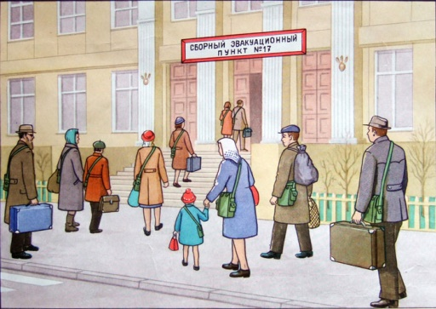
Эвакуация - способ защиты населения в ЧС мирного и военного времени. Ее сущность заключается в организованном выводе (вывозе) населения в безопасные районы.
После получения информации о начале эвакуации, в первую очередь возьмите с собой самое необходимое (одежда, обувь, нижнее и постельное белье, предметы личной гигиены, небольшие запасы продуктов, лучше не портящихся и не требующих приготовления на огне, питьевой воды).
При себе необходимо иметь документы, удостоверяющие личность: паспорт, свидетельства о рождении детей, военный билет, документы об образовании, трудовую книжку, водительские права, медицинский полис, пенсионное удостоверение.
Не забудьте взять деньги, банковские карты, мобильный телефон с зарядным устройством, медикаменты. Выключите электроприборы, свет, перекройте газ, воду, закройте квартиру.
К ________________ Вам следует прибыть на сборный эвакуационный пункт по адресу:_________________________________.

Там Вас зарегистрируют и укажут транспорт или колонну, в составе которой предстоит следовать в пункт назначения. В пути следования необходимо соблюдать, дисциплину и организованность.
При эвакуации на транспортных средствах необходимо выполнять все указания старших колонн, на остановках самовольно не выходить, следуя в пешем порядке, соблюдать свое место в колонне, выполнять все команды, оказывать помощь отстающим.
В пункте размещения в безопасном районе Вам укажут место временного проживания. Будут организованы: снабжение продовольственными товарами и предметами первой необходимости, коммунально-бытовое и медицинское обслуживание.
Необходимо выполнять все распоряжения органов местного самоуправления, руководителей администраций сборных и приемных эвакуационных пунктов.

